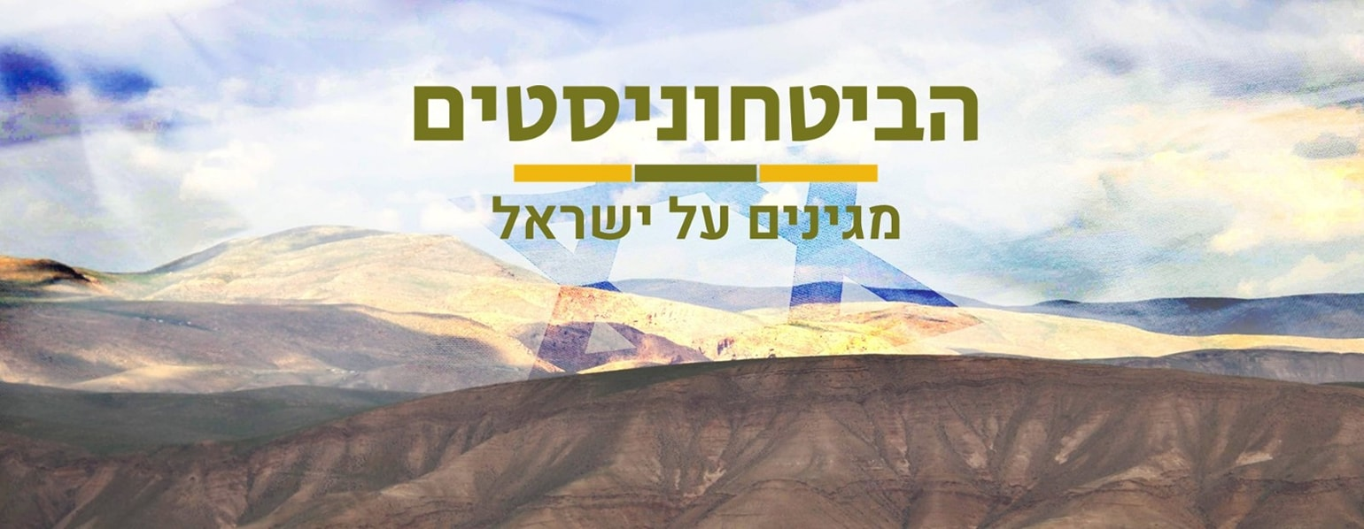
תנועת הביטחוניסטיים
ירושלים של סליחות

יום שלישי ~ 15 ספטמבר 2020 ~ כו' אלול תש"פ

א שִׁיר הַמַּעֲלוֹת לְדָוִד שָׂמַחְתִּי בְּאֹמְרִים לִי בֵּית יְהֹוָה נֵלֵךְ:
ב עֹמְדוֹת הָיו רַגְלֵינוּ בִּשְׁעָרַיִךְ יְרוּשָׁלָם:
ג יְרוּשָׁלַם הַבְּנוּיָה כְּעִיר שֶׁחֻבְּרָה-לָּהּ יַחְדָּו:
ד שֶׁשָּׁם עָלוּ שְׁבָטִים שִׁבְטֵי-יָהּ עֵדוּת לְיִשְׂרָאֵל לְהֹדוֹת לְשֵׁם יְהֹוָה:
ה כִּי שָׁמָּה יָשְׁבוּ כִסְאוֹת לְמִשְׁפָּט כִּסְאוֹת לְבֵית דָּוִד:
ו שַׁאֲלוּ שְׁלוֹם יְרוּשָׁלָם יִשְׁלָיוּ אֹהֲבָיִךְ:
ז יְהִי-שָׁלוֹם בְּחֵילֵךְ שַׁלְוָה בְּאַרְמְנוֹתָיִךְ:
ח לְמַעַן-אַחַי וְרֵעָי אֲדַבְּרָה- נָּא שָׁלוֹם בָּךְ:
ט לְמַעַן בֵּית-יְהֹוָה אֱלֹהֵינוּ אֲבַקְשָׁה טוֹב לָךְ:
שיר המעלות לדוד - תהלים פרק קכ"ב :

תוכנית סיור סליחות :
- 19:30- התכנסות וקפה במוזיאון ידידי ישראל (רחוב יוסף ריבלין 20 נחלת שבעה). חניה עירונית בכפוף למקום / יש חניה פרטית במוזיאון לסובלנות וכיכר המוזיקה

- 20:00 - סיור במוזיאון ידידי ישראל - ברוח " הנני " .

- 21:15A – כיבוד (חלבי ) במוזיאון וסיור מאחרי הקלעים במוזיאון .
- 21:15B – ארוחת ערב במסעדת בלו הול (כשר, בשרי )

- 22:15 - סיור סליחות נחלת שבעה / ממילא / בית הרצל / שער יפו / הכותל /
- 23:30 – תפילת הסליחות בכותל המערבי / תצפית אש התורה.

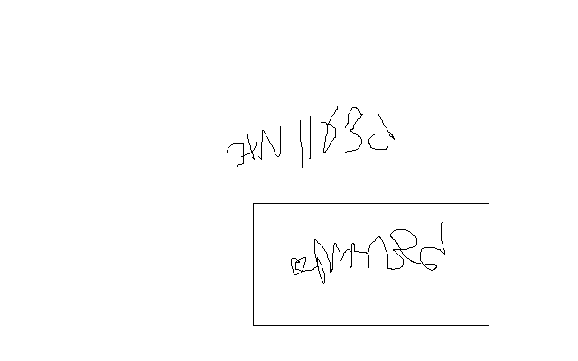
~ סיור פורה ומוצלח ~

נצ"מ דימ' גדעון מור
ג - מ ידע

